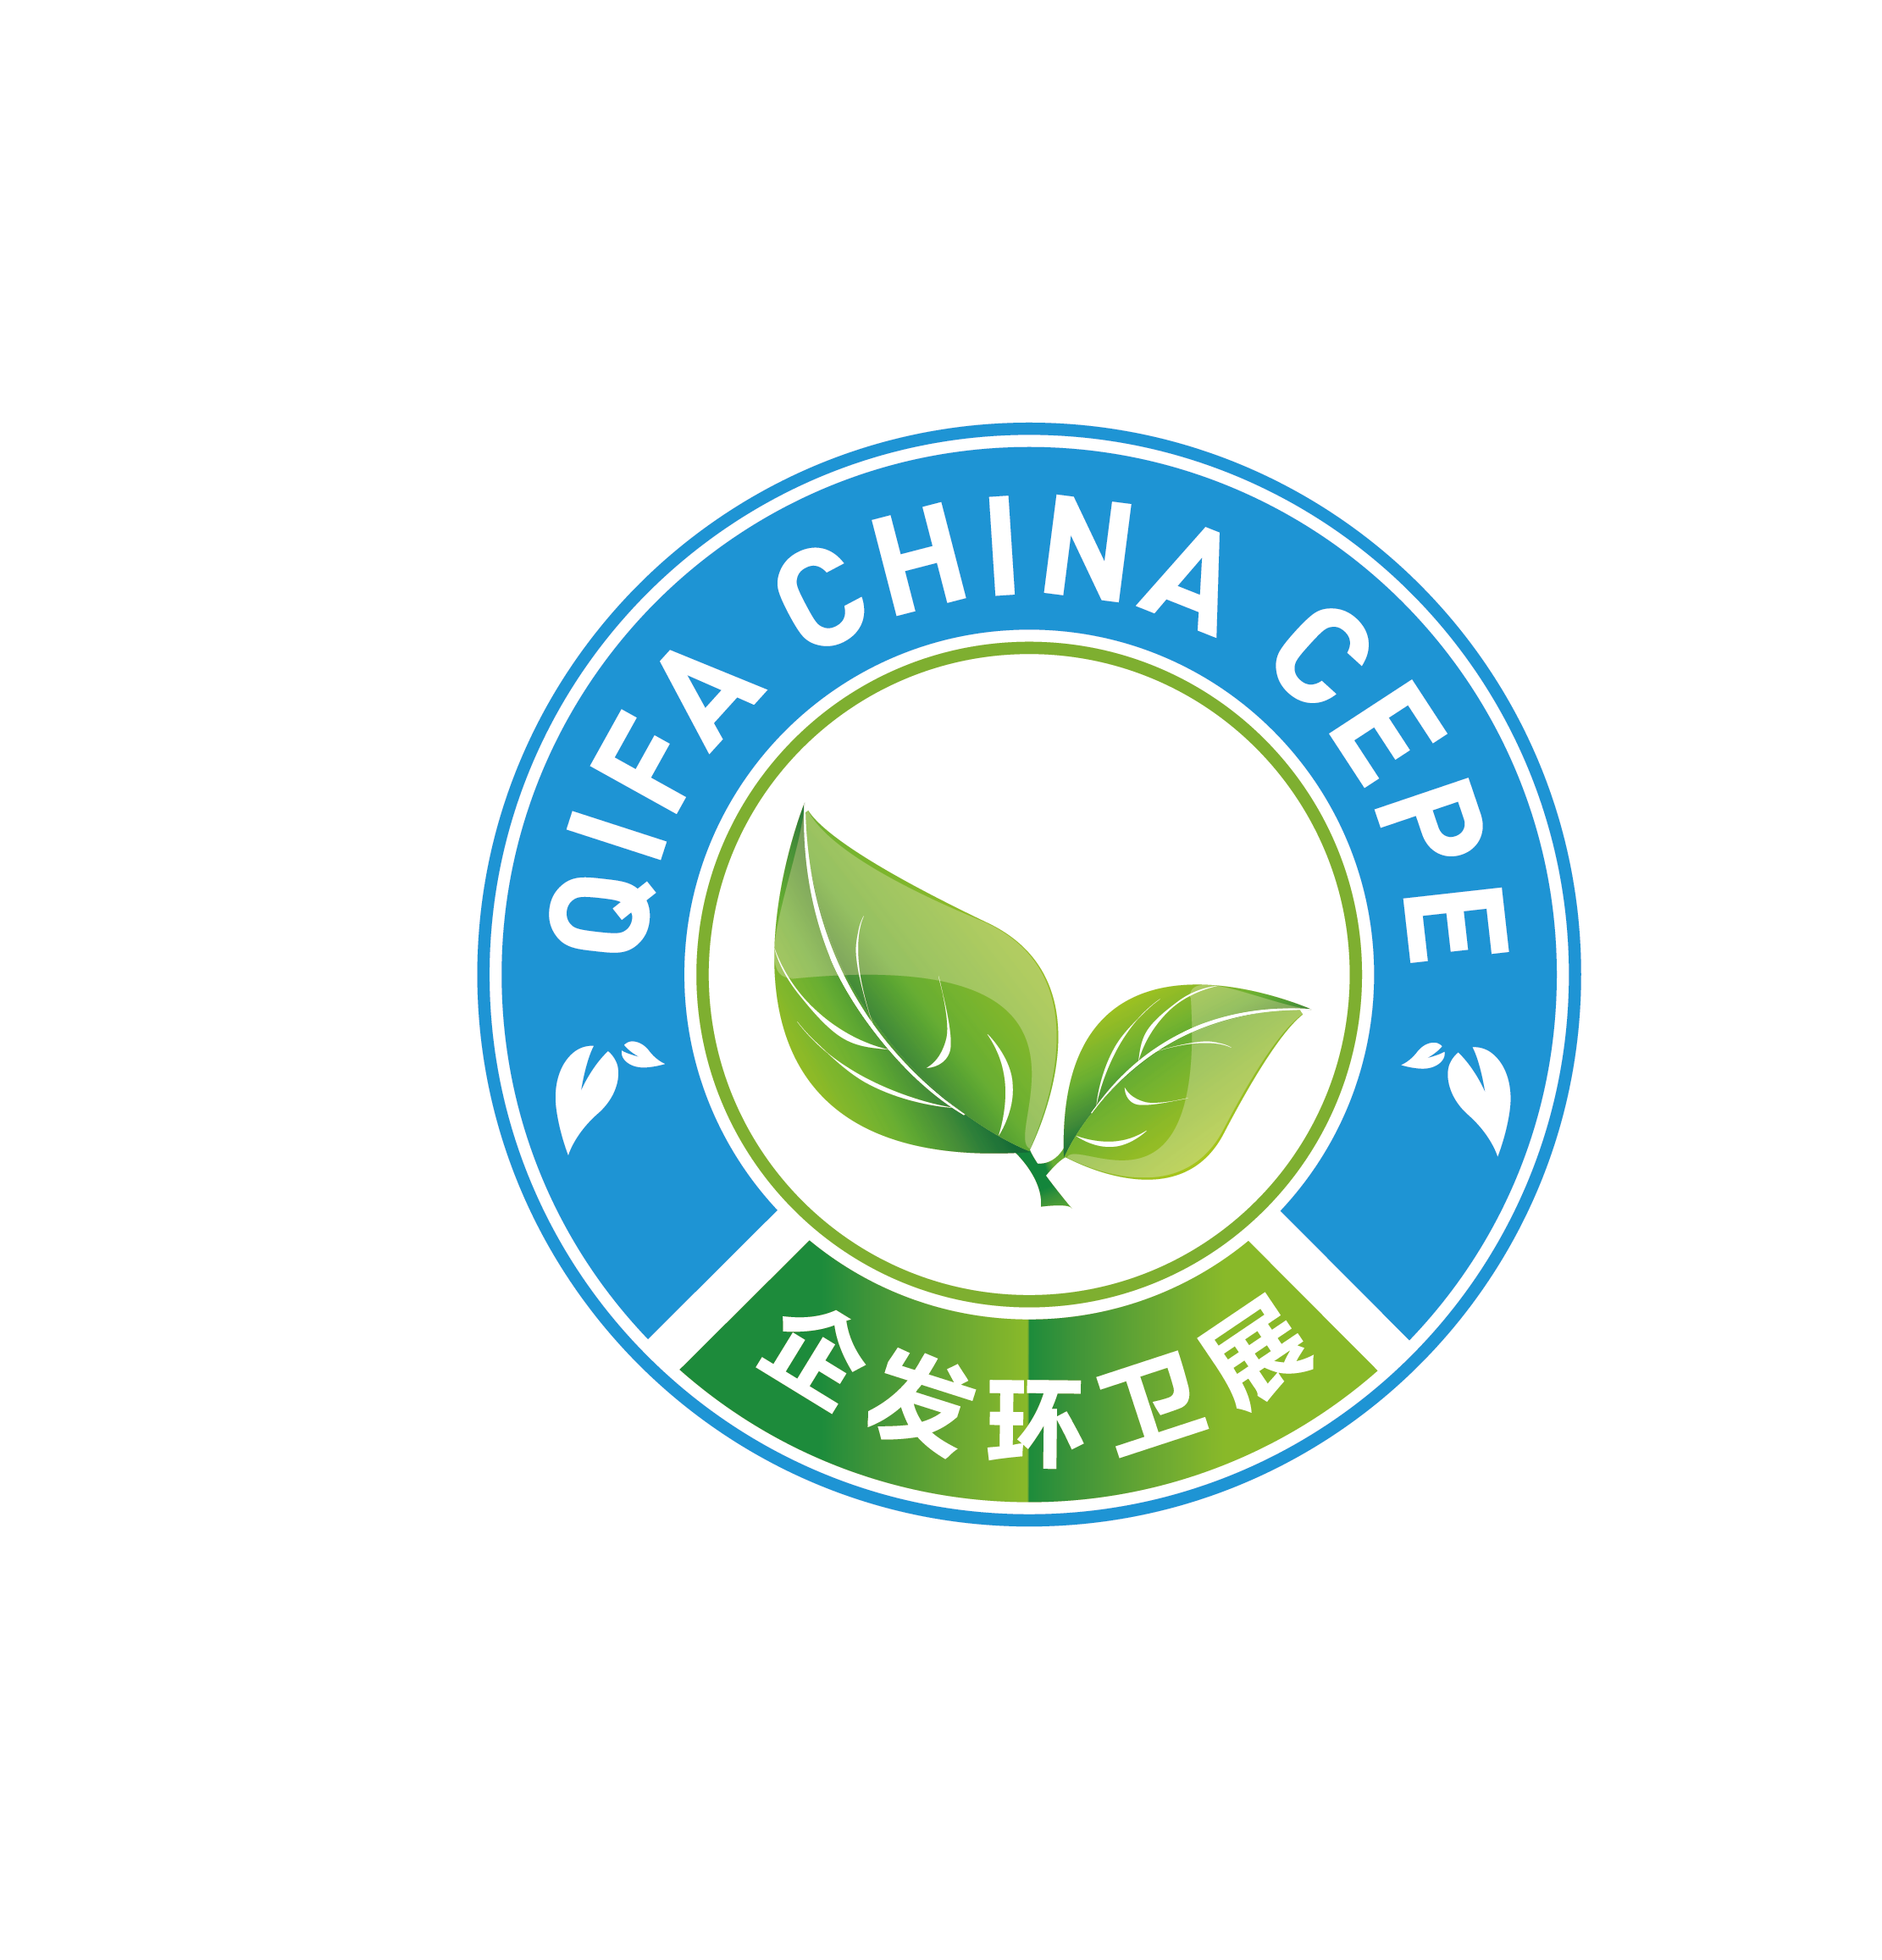
环卫行业旗舰展 展示、参观、采购最佳平台
展出面积50000+平方米 展商400+家企业 观众30000+人次

2026第七届北京垃圾处理与资源利用设备展览会

时间：2026年4月23-25日 地点：全国农业展览馆（朝阳区东三环北路16号）

邀 请 函
指导支持：中国城市环境卫生协会
北京市城市管理委员会
主办单位：北京市市容环境卫生协会
北京市园林绿化行业协会
北京市公园绿地协会
协办单位：河北省市容环境卫生协会
上海市市容环境卫生协会
广东省环境卫生协会
江西省城市建设协会环卫分会
湖南省城市建设协会环卫分会
广州环卫行业协会
天津市市容环境卫生行业协会
承办单位：北京企发展览服务有限公司
深圳企发展览有限公司

展会介绍

随着生活水平的不断提高，城镇化的高速推进，我国生活垃圾产生量逐年增加，而垃圾分类、无废城市等政策的逐步推行与实施，必然会带动相关产业设备的市场增长。国家发改委、住建部发布了《“十四五”城镇生活垃圾分类和处理设施发展规划》，近日国务院工作会议上也提出:加快构建垃圾循环利用体系，打好垃圾革命战破解“垃圾围城”全面放开垃圾处理厂限制，由政府引导鼓励个人和企业开办垃圾处理厂。对生活垃圾高精度分拣使有效分拣率达98%到2025年垃圾循环利用体系全覆盖。
而生活垃圾是垃圾的重要组成部分，有机垃圾是指日常生活垃圾中可分解的有机物质部分， 有机垃圾资源化处理具备很强的减排潜力，垃圾处理一般有垃圾填埋处理、垃圾焚烧发电处理、垃圾资源化处理三类。垃圾焚烧发电既可以有效避免垃圾填埋带来的土壤污染、降低难等问题，还可以作为绿色电力的一种，丰富碳交易市场项目类型，近年来发展迅速。而垃圾资源化处理是将废弃的垃圾分类后，作为循环再利用原料，使其成为再生资源。它是未来城市垃圾处理的重要方向。

一、 让您满意的四大保障
1、展位面积领先：本展会发挥京津冀区域优势辐射全国环卫行业市场，加上北京环卫展25年的客户资源和观众基础，预计面积将达到50000 平米。
2、展商数量领先：北京环卫展得到了住建部、生态环境部、城管局、园林局、中环协、多个省市环协以及北京市管委等相关政府部门的大力支持，20多年的举办使环卫展品牌影响力在行业内根深蒂固，2026将有来自十多个国家和地区的400 家企业参展。
3、观众质量领先：北京环卫展20多年来建立了大量的国内外行业采购商数据库，与国内外多个环卫协会和采购部门建立了良好的合作关系。2026年还将以派发邀请函、电话邀请、登门拜访等多种形式邀请 VIP 专业采购商，VIP 专业采购商将有来自 10 多个国家、国内 30 多个省（市）、1000 多个市县住建、城建、垃圾发电厂、环卫局、园林局、环卫中心、环卫服务公司、 3000 多人（免费提供 2 天食宿）,预计2026第 26届北京环卫展将吸引 30000 多观众到会参观。
4、展会效果领先：北京环卫展是环卫与清洁行业的大聚会、展示交流的大平台，是参观、采购一站式的最佳选择。高质量的海内外专业采购商与展商通过三天面对面的交流、洽谈、现场采购订货。
二、时间、地点

（一）布展时间：2026年4月21-22日
展出时间：2026年4月23-25日
- 展出地点：全国农业展览馆
北京市朝阳区东三环北路16号
三、展示内容
1.各类商业垃圾收集与运输区：垃圾收集箱、站、垃圾收集分选监管及运营平台、垃圾桶、垃圾箱、废物箱；生活垃圾收集站车、清运设备、垃圾压缩设备；市政园林花箱、落叶粉碎收集设备。环境大数据BI可视化分析；VR实时三维环境数据展示;环卫数据监控大屏；
2.垃圾预处理区： 生活垃圾与餐厨、厨余垃圾就地减量处理设备、无害化及资源化成套装备；有机垃圾分类、破碎、筛分设备；油水分离设备；渗滤液曝气装置（磁悬浮风机）、垃圾渗滤液处理DTRO工艺、废水脱硫装置、保安过滤器、反渗透分离的膜组件、废水处理、污泥脱水机设备、渗滤液处理药剂等；危险废弃物、医疗废弃物处理处置；
3. 垃圾焚烧发电区： 垃圾焚烧电厂流体装备（气动执行器、电气动调节阀、电子仪表、泵、阀、管件、管、连接件与集成服务商）；垃圾焚烧电厂炉前装备（色选机、智能色选机、垃圾磁选分拣设备、垃圾吊、抓斗、称重系统、卸料门、汽车衡、进料相关设备、破碎输送设备）；小型生活垃圾焚烧炉、小型废气焚烧炉、车载式移动垃圾焚烧炉、电站锅炉、垃圾焚烧发电机组、循环流化床发电、垃圾焚烧余热发电及换热设备、机械炉排式焚烧炉设备、炉排炉、脉冲抛式炉排炉、流化床、汽轮机发电系统设备、应急柴油发电机等；
4. 烟气处理区：烟气技术处理系统成套设备、脱硫脱硝、脉冲除尘设备、废气净化设备、飞灰稳定化系统设备、袋式除器、湿式电除尘器、焚烧系统烟风管道用补偿器设备、活性炭、旋转电极式电除尘器、除尘技术、低温电除尘器、烟气污染治理、二噁英、催化剂、螯合剂、除臭剂、垃圾焚烧电厂风机装备等；
5. 资源与利用区：有机固体废弃物处理再利用设备、垃圾焚烧处理技术再利用设备、渗滤液处理技术设备、建筑垃圾处理与利用、粪便、畜禽废弃物处理与利用、地膜回收及利用、垃圾场等场地修复；

四、展会服务及收费标准

（一）参展费用：空地基本价(面积不低于 36m2)
室内光地展区：外商 360 美元/ m2 展期 合资 1500 元/ m2 展期 国内 1200 元/ m2 展期室外光地展区：外商 300 美元/ m2 展期 合资 1350 元/ m2 展期 国内 1100 元/ m2 展期豪华特标标准展位 3m×3m（注：订豪华展位赠送会刊 210*140 版彩页）
国内：16800 元/展期 合资：19800 元/展期 外商：4600 美元/展期
普通标准展位 3m×3m
国内：12800 元/展期 合资：15800 元/展期 外商：3600 美元/展期
注：标准展位选择双开口展位需加收 10%展位费用。
光地费用包括：展出场地、保安、清洁服务。（不包括场地方收取的光地管理费）
标准展位配置：包括展出场地、2.5m 高壁板、楣牌制作、9平方米地毯、洽谈桌一张、二把椅子、220 电源插座一个、日光灯二支；
（二）2026中国环卫行业创新发展论坛

拟邀请部级领导、院士、知名教授专家现场授课，组织住建、城建、垃圾发电厂、环卫局、环卫中心、市政给排水集团、环卫清洁服务公司、物业公司、科研院校、环境监测、污水处理以及工程公司、农业农村废弃物资源化处置单位和用户参加交流，各参展商可以自愿申请论坛演讲。
收费标准：国内企业为26000元，境外企业为5000美元，时间为20分钟。
- 赞助及广告

1、展会协办单位赞助：主赞助20万元，分赞助10万元起
2、论坛和晚宴赞助：主赞助20万元，分赞助10万元起
3、展会期间证件赞助：（吊带、胸牌、门票、请柬）独家赞助12万元，分赞助6万元起 注：赞助单位事项，展会活动对外宣传列赞助单位名称和 logo，具体内容备索。
会刊 | 封面 | 封 底 | 封一二 | 封三 | 跨彩页 | 内彩页 | 黑白页
人民币 | 30000元 | 23000 元 | 10000 元 | 8000 元 | 8000 元 | 6000 元 | 2000 元
证件胸卡30000元 |  | 证件吊带 30000 元 |  | 资料袋 25000 元 |  | 广告 1000 元/平米

五、参展约定
1、符合展览范围的企业，且具备国家相关部门认证许可的企业均可申请参展。请认真填写参展申请表加盖公章后传真或邮件发至承办单位。
2、展位顺序分配原则：按面积大小优先安排，并按照“先申请、先付款、先安排”，为保证展会整体形象，承展方最终保留部分展位调动权。
3、承办方于展会开幕前40天给已付款的参展商发送《展商手册》。内容包括展品运输、开馆起止时间、展台设计搭建要求、报馆流程、物品租用和服务、展会安全事项等相关信息。请展商仔细阅读， 遵守展商手册内容！

六、参展联系方式

北京企发展览服务有限公司
地 址：北京朝阳区东四环中路60号远洋国际中心C座1301室
邮 箱: qifa1238@126.com com
联系人: 田真龙010-8586 6179

2026第七届北京垃圾处理与资源利用设备展览会
参展申请及合约
本单位决定参加2026年4月23-25日在全国农业展览馆举办的“2026第七届中国北京垃圾处理与资源利用设备博览会”，并保证支付参展费用，服从大会统一安排。
参 展  单 位 | 中 文
参 展  单 位 | 英 文
地 址：
电 话： |  |  | 传 真： | 邮 编： | E-MAIL：
法人代表： |  |  | 展会负责人： | 职 务： | 网 址：
主要产品： |  |  |  | 贵司期望的专业观众：
■室内光地展区（36平米起）：租用：光地： m× m= m² 号/展 费
国内 1200元／m²展期 合资1500元／m²展期 外商 360美元／m²展期
■室外光地展区（36平米起）：租用：光地： m× m= m² 号/展 费
国内 1100元／m²展期 合资1350元／m²展期 外商 300美元／m²展期
■豪华特标展位：（3×3m）【注：豪华展位赠送会刊140*210mm版彩页】
国内16800元 合资 19800元 外商 4600美元／ 号/展费
■普通标准展位：（3×3m）
国内12800元 合资 15800元 外商3600美元／ 号/展费
■ 会刊版面： 认刊费 ■交流讲座： 场/费用
注：标准展位选择双开口展位需加收20%展位费用
费用总额 |  | （大写） （小写）￥
收款单位 |  | 北京企发展览服务有限公司
账 号 |  | 1100 1028 9000 5300 4597
开 户 行 |  | 建设银行北京远洋支行
汇款日期： 此款项将于 年 月 日前汇出
备注：（展商展品不能超出展位面积，或者主办方有权将展品移出展区,后果责任展商自负）
1、参展单位保证在参展期间遵守大会规定，不展出侵权假冒商品、不转让转租展位、不提前撤展。
2、组织单位收到本合同后，须于3个工作日内签字盖章并将本合同传真或邮件给参展单位，同时参展单位于合同签订后7天内将展位费用50%汇入组织单位指定账户，余款于2026年开展前30天付清，逾期组织单位有权对上述展位予以取消或调整。

3、参展单位签订合同并付款后展位即正式确认。为了展会合理有序安排，主办有权调整展位，展商必须服从安排。
4、本合同有效期自签约之日起至2026年4月25日止。双方应履行各自权利义务，除不可抗力因素外，任何一方不得违约。
5、本届展会指定主场特装搭建：北京新视觉展览展示有限公司，展商如选择其他搭建公司（注：公司须有行业协会颁发的搭建资质），在展商手册规定的时间内到新视觉公司报馆并缴纳相关费用，无资质的搭建公司不允许进馆。
6、已付订金的展商，中途退展所付费用不退。本合同壹式两份，双方各执壹份。（双方盖章的传真件同样有效）
参展单位： 组织单位：北京企发展览服务有限公司
负责人： 电话：136 9132 1956
传真: 010-6510 4569
（盖章） 联系人：田真龙 136 9132 1956
E-mail: 1043936349@qq.com
日期： 日期：

